Тема: Размещение груза в транспортных средствах

Грузовой план судна.

- Исходные данные

  - Тип судна (паспортные характеристики судов с указанием типа и грузоподъемности судна, основных размерений судна, грузовместимости каждого трюма, площади грузовой палубы, величины допустимой нагрузки на 1 м² трюма и грузовой палубы)

  - Наименование и количество груза, подлежащего отправке

Наименова ние груза | Количество груза в судне, т
Наименова ние груза | Всего | В том числе по пунктам назначения
Наименова ние груза | Всего | А | Б | В

Итого
Пункты назначения указываются в порядке удаленности от пункта отправления (ближайший пункт – А).

  - Характеристики грузов

  - Литература

    - Инструкции по загрузке и разгрузке серийных несамоходных сухогрузных судов (сборник), М., Транспорт, 1989, 224 с.
    - Инструкции по погрузке и выгрузке для серийных самоходных судов (сборник), М., Транспорт, 1989, 160 с.
    - Технические условия погрузки и размещения в судах и на складах тарно-штучных грузов. М., Транспорт. I990, 317 с.
    - Технические условия погрузки, выгрузки и размещения в судах лесных и навалочных грузов, М., Транспорт, 1979, 103 с.
    - Технические условия размещения и крепления массовых тяжеловесных и крупногабаритных грузов на судах МРФ, выходящих в морские прибрежные районы, М., Транспорт, 1983. 16 с.
    - Казаков А.П. Технология и организация перегрузочных работ на речном транспорте. М.: Транспорт, I984, 416 с.

- Состав работы

  - Разработать план загрузки судна

  - Составить таблицы размещения груза на судне и определить использование его грузоподъемности и грузовместимости

  - Определить характеристики и количество подкладочных и прокладочных материалов (при их необходимости)

- Методические указания

  - Вычертить в масштабе грузовые помещения судна по внутренним размерам в плане, в продольном разрезе и по характерным поперечным разрезам
  - Сделать эскизы грузовых мест для заданных грузов
  - При составлении грузового плана необходимо обеспечить:
- безопасность судна и сохранение его ходовых качеств;
- наилучшее использование его грузоподъемности и грузовместимости;
- определенную очередность погрузки с учетом возможности выгрузки в промежуточных пунктах назначения;
- сохранность груза, правила размещения грузов с учетом их физико-химических свойств;
- минимальные сроки погрузки и выгрузки судна с наименьшей затратой труда;
- правильное расположение грузов на палубе.
  - Безопасность судна и сохранение его ходовых качеств обеспечиваются распределением груза между грузовыми трюмами и палубой с учетом общей и местной прочности корпуса, допускаемого дифферента и остойчивости судна, а также надежным креплением груза.
Общая и местная прочность судна достигается соблюдением требований инструкции по погрузке и выгрузке.
  - При наличии палубного груза в первую очередь необходимо составить план его размещения на палубе, т.к. от этого зависит количество груза, укладываемого в трюмах.
Груз на палубе необходимо размещать так, чтобы обеспечивалась видимость при судовождении и свободный доступ ко всем палубным механизмам, пожарной магистрали и другому оборудованию судна.
  - При загрузке судна (трюма) однородным грузом, у которого удельный погрузочный объем выше удельной грузовместимости судна (трюма) полностью может быть использована только грузовместимость судна. В этом случае для более полного использования грузоподъемности рекомендуется догрузку судна производить палубными грузами.
При загрузке судна (трюма) однородным грузом, у которого удельный погрузочный объем ниже удельной грузовместимости судна (трюма), полностью используется грузоподъемность судна, а количество груза в каждом трюме принимается пропорционально грузовместимости трюмов.
  - При составлении грузового плана следует воспользоваться инструкциями по загрузке и разгрузке судов, техническими условиями погрузки-выгрузки грузов.
  - При заполнении формы грузового плана для тарно-штучных грузов на продольном разрезе и плане судна порядковым номером наносится месторасположение каждой партии груза, а в таблице под этими же порядковыми номерами приводятся наименование груза и род упаковки, количество мест и общий вес партии (по плану погрузки), место нахождения груза на судне (№ трюма, палуба), пункт назначения (грузополучатель), место нахождения груза на складе, номер накладной (последние два параметра в задании не учитываются).
Для схематического изображения на грузовом плане различных групп грузов (контейнеров, неупакованных грузов, грузов на поддонах, металла в пачках и т. д.) могут применяться различные условные геометрические обозначения (квадраты, прямоугольники и т. д.). В таблице приводится отдельной нумерацией последовательность погрузки трюмов.
В грузовом плане для лесных грузов графически указывается месторасположение каждого вагона (партии) леса с обозначением номера вагонной отправки и длины леса.
  - Характеристика и количество подкладочных и прокладочных материалов устанавливаются исходя схемы их размещения и геометрических параметров грузовых помещений.

- Контрольные вопросы по занятию

  - Понятие грузового плана судна
  - Какова цель составления грузового плана?
  - Технические условия погрузки-выгрузки судов
  - Инструкции по загрузке и разгрузке судов
  - Пути достижения наилучшего использования судна по грузоподъемности и по грузовместимости

Размещение грузов в железнодорожном вагоне и в автомобиле.

- Исходные данные

  - Тип вагона (автомобиля)

  - Наименование и количество груза

  - Характеристика груза

  - Литература

    - МПС. Технические условия погрузки и крепления грузов М., Транспорт, 1990, 408 с.

- Состав работы

  - Разработать план загрузки вагона (автомобиля)

  - Составить таблицы размещения груза в вагоне (автомобиле) и определить использование его грузоподъемности и грузовместимости

  - Определить характеристики и количество подкладочных и прокладочных материалов (при их необходимости)

- Методические указания

  - Вычертить в масштабе грузовые помещения судна по внутренним размерам в плане, в продольном разрезе и по характерным поперечным разрезам
  - Сделать эскизы грузовых мест для заданных грузов

  - Железнодорожные вагоны загружают согласно техническим нормам загрузки, установленным для различных видов грузов, а при отсутствии технических норм — исходя из полной грузоподъемности или грузовместимости.
В вагоне и автомобиле груз должен быть размещен устойчиво и равномерно по всей площади пола с тем, чтобы во время движения не произошло его смещения, сдвига или падения; если есть необходимость, груз крепят.
При погрузке пакетов груз равномерно размещают по всей площади вагона (рис. 1), причем пакеты устанавливают с зазорами, обеспечивающими механизированную выгрузку.
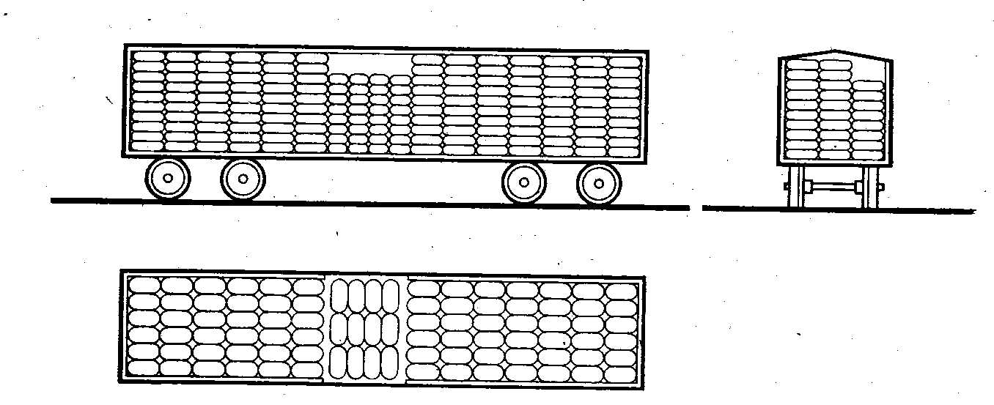
Рис. 1. Схема укладки мешков с мукой в крытом вагоне грузоподъемностью 62 т

При погрузке в один вагон пакеты с тяжеловесными грузами устанавливают в нижний ярус, а с легковесными — в верхний.
Вагоны должны загружаться грузами на поддонах до полной вместимости.
Промышленные грузы (оборудование, машины, конструкции и т. д.), учитывая их габариты, можно перевозить только на открытом подвижном составе. При погрузке на открытом подвижном составе необходимо полностью использовать грузоподъемность вагонов; соблюдать технические условия погрузки и крепления грузов; равномерно и плотно размещать груз, исключая его сдвиг и перемещение; обеспечивать удобство и безопасность перегрузочных работ с применением машин в пунктах погрузки и выгрузки.
В соответствии с этими требованиями грузы перед погрузкой на открытый подвижной состав должны быть определенным образом подготовлены. В частности, необходимо закрепить все подвижные части (стрелы, навесное рабочее оборудование) экскаваторов, кранов, автопогрузчиков и других перевозимых машин; покрыть смазкой или защитным составом для -предохранения от коррозии поверхности металлических деталей; слить горючее из баков и воду из систем охлаждения; снять и упаковать детали/ которые могут быть разбиты или утеряны; обозначить на грузах высотой более 1 м центр тяжести знаком «+» и буквами ЦТ, наносимыми яркой несмываемой краской.
Так же тщательно подготавливают подвижной состав. Пол вагона до начала погрузки очищают от остатков ранее перевозимого груза, от снега и льда. Зимой пол в местах размещения опор груза или подкладок посыпают чистым сухим песком слоем 1—2 см. Чтобы избежать опасной перегрузки рамы и ходовых частей, масса груза распределяется равномерно по длине и ширине вагона. Грузы цилиндрической формы при укладке в вагоны крепят боковыми упорами и обвязками.
Длинномерные грузы, фермы, пролетные строения мостов, котлы, автомобили, краны перевозят на сцепах, представляющих собой две или более соединенные вместе платформы. Техническими условиями запрещено грузить на сцепы длинномерные грузы с опорой на три и более платформы, если они не приспособлены для такой перевозки. При размещении на платформах колесной техники ее крепят растяжками с подклиниванием колес.
Укладка грузов в автомобилях должна обеспечивать максимальное использование их грузоподъемности, что, в свою очередь, зависит от рода груза и его состояния (рис. 2). Для более рациональной укладки необходимо знать грузоподъемность, размеры и удельную нагрузку на кузов автомобиля, габариты и удельный погрузочный объем груза. Размещение мелкоштучных грузов не представляет особых затруднений. При погрузке грузовых мест со сравнительно большими размерами их следует укладывать, учитывая размеры кузова. Если при загрузке автомобиля бочками или цилиндрическими грузами большой массы невозможно укладывать груз в два ряда по высоте, необходимо предварительно рассчитать число грузовых мест, которые можно поместить в кузове, и выбрать способ укладки (ровными рядами или в шахмат-ном порядке и т. п.), позволяющий максимально использовать. грузоподъемность автомобиля. Загрузка автомобиля пакетами или контейнерами производится с учетом размеров и массы укрупненного грузового места и размеров кузова.
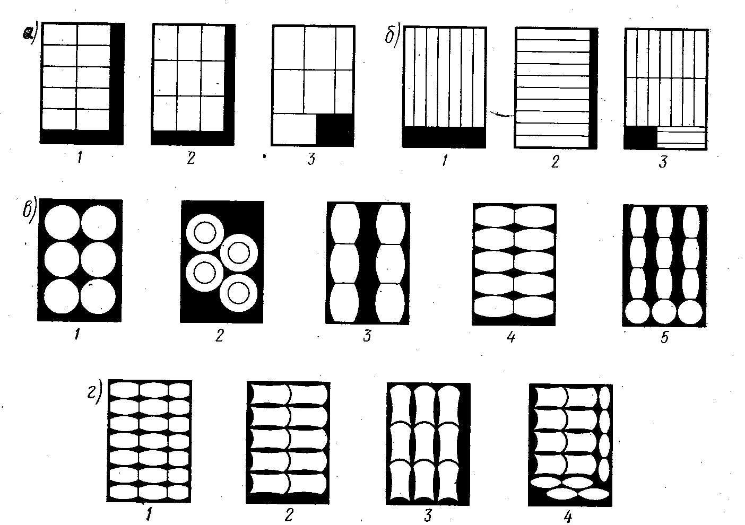
Рис. 2. Схемы укладки штучных грузов в кузове автомобиля (черным показана неиспользованная площадь):
а) — ящиков, кип; 1 — поперечная; 2 — продольная; 3 — комбинированная;
б) — бревен, брусков; 1 — продольная; 2 — поперечная; 3 — комбинированная;
в) — бочек, рулонов; 1— вертикальными рядами; 2 — вертикальная комбинированная; 3 — лежачая продольная; 4 — лежачая поперечная; 5 — комбинированная;
г) — мешков, кулей; 1 —вертикальная; 2 — горизонтальная; 3 — горизонтальная продольная; 4 — комбинированная.

